Dipartimento di Ingegneria e Scienza dell’Informazione

2022/2023

**YINCO**

**Sviluppo applicazione**

|  |  |  |  |
| --- | --- | --- | --- |
| Doc. Name | D4-Sviluppo di Yinco | Doc. Number | Rev 0.1 |
| Description | Il documento include la spiegazione dello sviluppo del sistema Yinco | | |

**INDICE**

**1. Scopo del documento**

Il presente documento riporta tutte le informazioni necessarie per lo sviluppo di una parte dell’applicazione Yinco. In particolare, presenta tutti i componenti necessari per realizzare i servizi di gestione delle domande proposte dagli utenti al sistema Yinco. Partendo dalla descrizione degli user flow legate al ruolo del responsabile amministrativo (di seguito denominato RA) dell’applicazione, il documento prosegue con la presentazione delle API (tramite l’API Model e il Modello delle risorse). Per ogni API realizzata, oltre ad una descrizione delle funzionalità fornite, il documento presenta la sua documentazione e i test effettuati. Verrà inoltre presentata un’interfaccia grafica con la quale l’utente potrà sfruttare tutte le potenzialità dell’applicazione. Infine una sezione è dedicata alle informazioni del Git Repository e il deployment dell’applicazione stessa.

**2. User flows**

In questo paragrafo verranno mostrati ed analizzati due casi di user flows: uno in cui un’utente, che questi sia autenticato o anonimo, usa il sistema Yinco per tentare di ottenere un’informazione e per navigare attraverso le altre pagine ed usufruire delle loro funzioni e uno in cui invece un’utente vuole solo passare da una pagina all’altra senza effettuare alcuna azione. Quest’ultimo caso, per quanto possa sembrare strano, è necessario per poter mostrare la relazione tra le varie pagine e anche perché non è escluso che un utente voglia solo visionare il sistema per poi decidere se usufruirne in futuro oppure no. DI seguito è possibile vedere la legenda dei simboli utilizzati nei due user flows. (fig. 1)

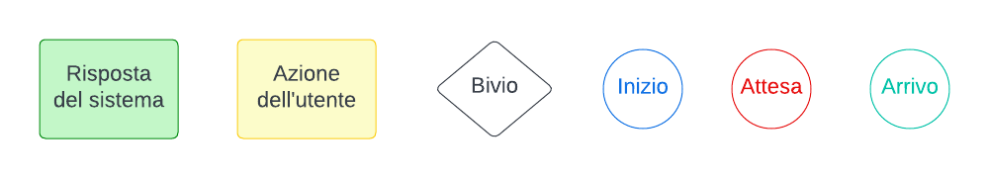

**Figura 1.1: Legenda dei simboli usati nei vari user flows**

Alcune precisazioni sulla legenda: per **bivio** si intende un punto in cui la risposta del sistema cambia a seconda dell’azione dell’utente; per **attesa** si intende un momento in cui il sistema ha terminato di eseguire la funzione richiesta e delega quindi all’utente la scelta di cosa fare, se ripetere il processo appena concluso -se possibile, ovviamente- oppure tornare ad una pagina precedente ed effettuare ulteriori azioni; per **arrivo** si intende il momento in cui l’utente ha soddisfatto il motivo per cui si è interfacciato con Yinco. Nel caso del nostro sistema, esso è rappresentato dall’ottenimento dell’informazione richiesta.

**2.1 Utente intenzionato ad usare il sistema**

Il primo caso da analizzare è quello di un utente che vuole usufruire di tutte le funzioni del sistema. La pagina da cui l’utente inizierà a visitare il sito sarà sempre **l’homepage**, da cui l’utente ha diverse possibilità di scelta: egli può effettuare il login, accedere alla pagina impostazioni, alla pagina contatti, ricaricare la homepage tramite il bottone “home” ed ha due modi per poter arrivare alla pagina dedicata alla ricerca: semplicemente cliccando il bottone “Inizia!” che gli si parerà davanti alla fine della homepage oppure cliccando il pulsante “Chatbox”.

Se l’utente decide di visionare la pagina **contatti**, l’unica cosa che potrà fare poi sarà tornare indietro, in quanto la pagina Contatti non fornisce all’utente nessuna azione. Se l’utente decide di **autenticarsi**, verrà indirizzato alla pagina di login in cui potrà inserire le proprie credenziali. Se queste sono corrette, allora il sistema effettuerà il login e l’utente verrà riportato all’ultima pagina visitata, altrimenti verrà ricondotto di nuovo alla pagina di login dove un avviso gli dirà che le sue credenziali sono errate. Nel caso in cui l’utente decida di restare nella homepage cliccando il tasto “home”, semplicemente l’utente rimarrà fermo nella homepage fino a quando non deciderà di effettuare un’altra azione. Se l’utente vuole visionare la pagina “**Impostazioni**”, premendo il tasto “Impostazioni” presente nella barra di navigazione arriverà ad una pagina dove avrà la possibilità di effettuare tre azioni: cambiare la propria preferenza mail, cambiare la lingua del sistema ed effettuare il logout. Per cambiare la propria preferenza mail e il logout l’utente deve essere autenticato, altrimenti verrà di nuovo inviato alla pagina di impostazioni con un messaggio di errore. Qualsiasi utente può invece cambiare la lingua del sistema tramite l’apposita opzione, attivando la quale il sistema passerà alla lingua selezionata. Se l’utente vuole invece accedere alla pagina della chatbox, qui avrà la possibilità di digitare la domanda di cui vuole avere risposta e di inviarla al sistema, il quale gli restituirà o un errore in base alle caratteristiche descritte nel Documento di Specifica dei Requisiti (anche chiamato D2) oppure un link a cui potrà trovare l’informazione trovata. Qui l’utente ha la scelta tra aprire il link che la chatbox gli ha ritornato oppure porre ad essa una nuova domanda. Nel secondo caso si ripeterà il processo di richiesta di informazioni, mentre nel primo l’utente accederà alla pagina contenente le informazioni richieste – sia essa una pagina creata dal sistema oppure una pagina di WebApps UniTn – e la richiesta dell’utente potrà essere considerata soddisfatta, ponendo fine all’utilizzo dell’applicazione da parte dell’utente nel caso in cui questi non abbia altre azioni da voler intraprendere nell’ambito del sistema.

Lo user flow appena descritto è graficamente visibile nella figura 2.

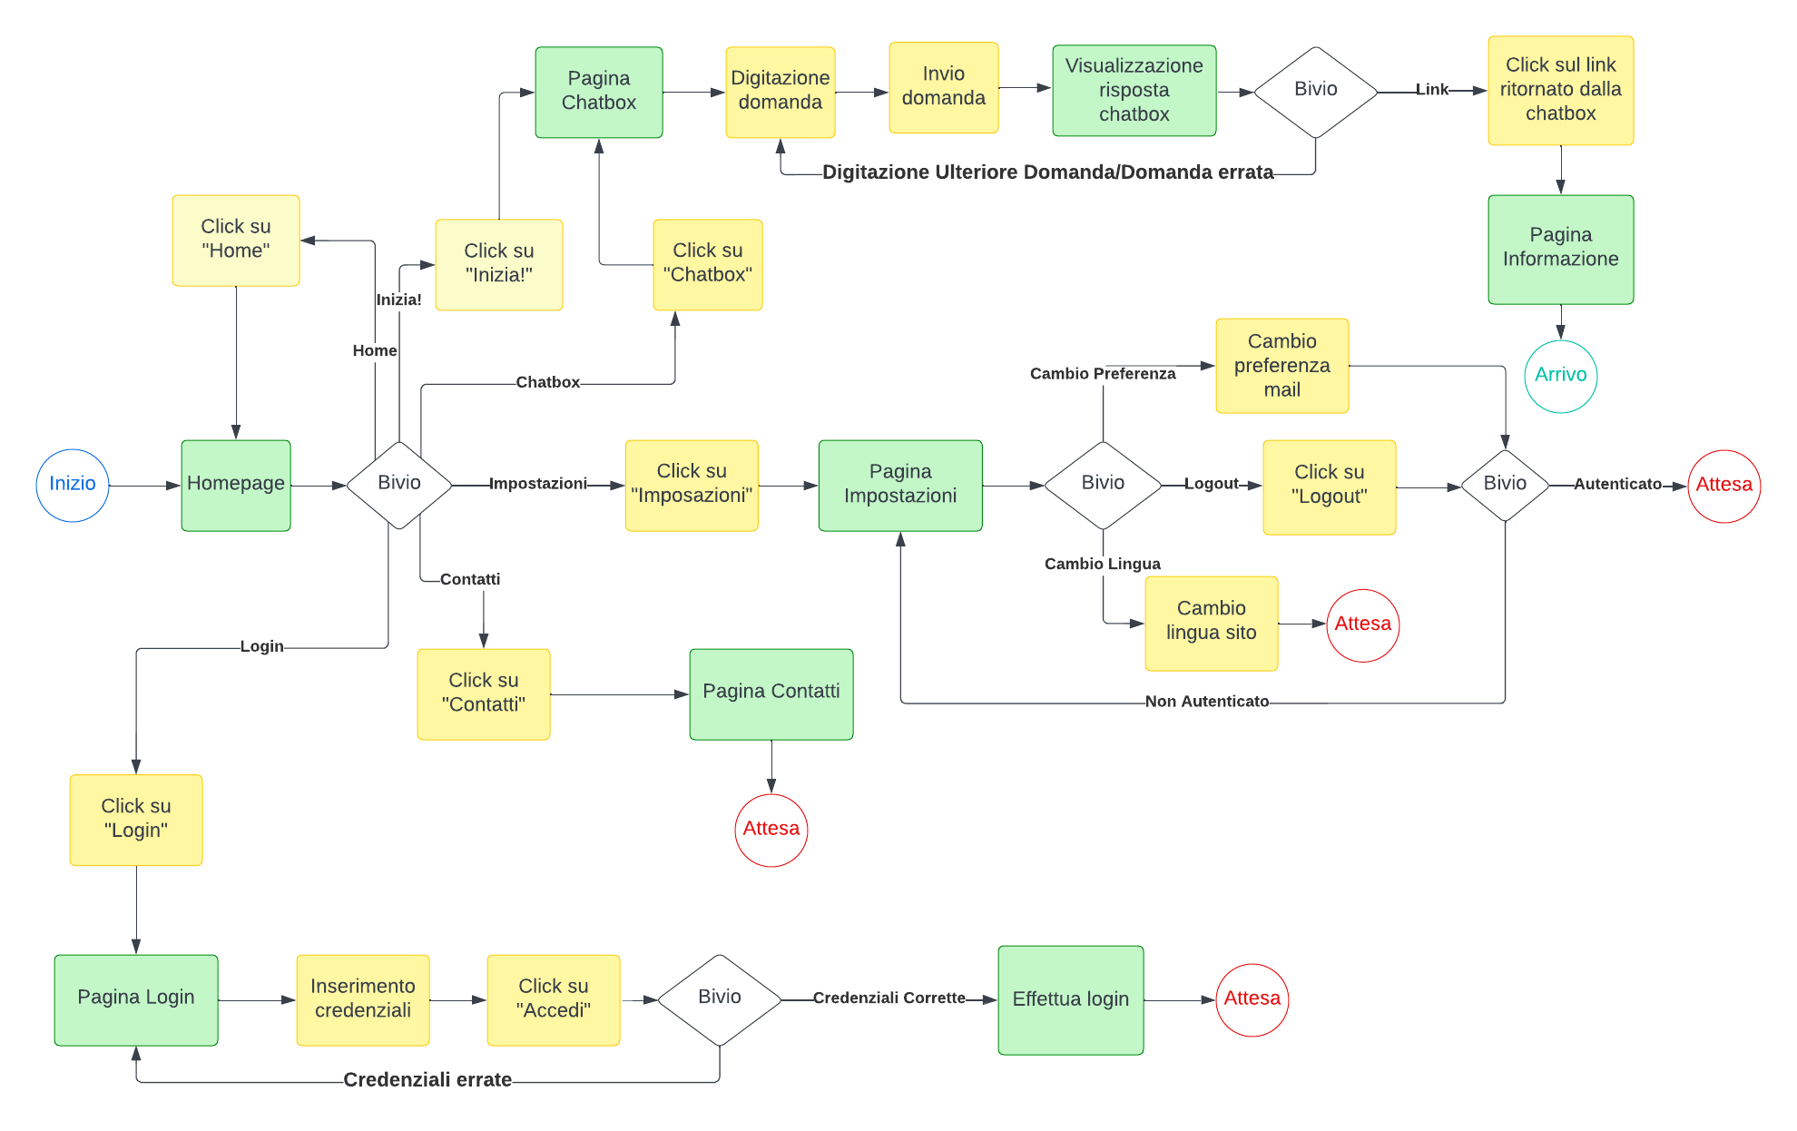

**Figura 2: User Flow di un utente che vuole usufruire di tutte le informazioni del sistema e che vuole cercare informazioni**

**2.2 Flow delle pagine per l’utente**

Il secondo caso da analizzare è quello di un utente che vuole solo visionare tutte le pagine senza effettuare nessuna azione. Questo user flow è utile per descrivere il flow delle varie pagine del sistema e come sono interconnesse tra di loro, cosa che sarebbe potuta essere aggiunta nello user flow precedente, ma che avrebbe diminuito la leggibilità dello stesso, motivo per cui è stato creato uno user flow apposito.

In generale, da ogni pagina è possibile accedere a tutte le altre. Ciò non è però vero per la pagina di login, l’unica da cui non è possibile accedere a nessuna altra pagina se non dopo aver effettuato il login, il quale riporterà l’utente alla pagina da cui si è avuto accesso alla funzione di login. Un altro caso particolare è quello della homepage, in quanto è l’unica pagina da cui è possibile arrivare alla chatbox in due modi diversi. Per questo motivo le pagine di contatti, impostazioni e chatbox hanno un loro bivio praticamente uguale a quello della homepage, ma senza la possibilità di accedere alla homepage tramite il pulsante “Inizia!”.

Tale User Fow è visibile graficamente nella figura 3.

**Figura 3: User flow che illustra l’interconnessione tra le varie pagine del sistema**

**3. Application implementation and documentation**

Nei capitoli precedenti abbiamo identificato le caratteristiche della nostra webapp e tutte le operazioni che potrà svolgere, per dare un’idea di come funizonerà. Ora entriamo nello specifico e vediamo come è stata implementata. Abbiamo utilizzato NodeJS, HTML. CSS e Javascript per lo sviluppo vero e proprio dell’applicazione, mentre per la gestione dei dati MongoDB.

**3.1 Project Structure**

La struttura del progetto è visibile attraverso la figura sottostante 3.1.

**Figura 3.1: Struttura del codice**

Per quanto riguarda il FrontEnd, quest’ultimo si trova tutto all’interno della cartella “**FrontEndYinco**” dove sono salvati tutti i file HTML e CSS. Inoltre, abbiamo anche una cartella “js”, all’interno della quali è salvato il file javascript per la gestione della chat; una cartella “Img” nella quale sono salvate le immagini usate; e una cartella “html_EN” in cui possiamo trovare gli stessi file della cartella “FrontEndYinco”, con le opportune modifiche in inglese.

Per il BackEnd sono state sviluppate alcune API locali che come si può notare sono salvate nella cartella “**controllers**”.

**3.2 Project Dependencies**

I moduli Node che sono stati aggiunti nel file “package.json”, ed utilizzati, sono i sguenti:

* Swagger
* Multer
* Mongoose
* Express

**3.3 Project Data or DB**

Per la gestione delle informazioni abbiamo definito due strutture principali, come si vede dalla figura 3.2.

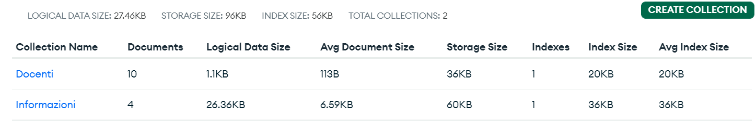

**Fig. 3.2: Collezioni dei dati**

Abbiamo creato una collezione “**Docenti**” per salvare le informazioni dei professori e la struttura è la seguente.

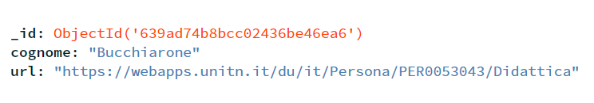

**Fig. 3.3: Tipo di dato “Docente”**

Mentre, per quanto riguarda le informazioni generali che uno studente potrebbe voler sapere, abbiamo creato una collezione “**Informazioni**”, all’interno della quale i dati sono salvati nel seguente modo

**Fig. 3.4: Tipo di dato “Informazione”**

**3.4 Project APIs**

**3.4.1 Resources extraction from the class diagram**

Analizzando il **Class Diagram**, siamo arrivati alla conclusione che le API utilizzate dal nostro sistema sono quelle visibili nella figura sottostante, però una volta iniziata l’implementazione del front-end ci siamo accorti che alcuni API le potevamo implementare direttamente in quest’ultimo, dunque quelle che il sistema utilizzerà effettivamente sono presenti nella seconda immagine. Di queste abbiamo deciso di implementarne solo alcune. Le API che abbiamo effettivamente implementato sono le API della classe ‘**Ricerca**’, quindi le API:

* ‘**link’**
* ‘**docente’**
* ‘**database’**

L’API ‘**docente’** è una GET, cioè utilizza il metodo GET per recuperare la rappresentazione di una risorsa, nel nostro caso la pagina url del docente. L’API ‘**link’**, anch’essa una GET, è la risorsa che ritorna l’url di una pagina la quale contiene le informazioni richieste. L’API ‘**informazione**, anch’essa una GET, è la risorsa che ritorna un informazione richiesta in base alle keyword inserite dall’utente. Nelle API ‘informazione e ‘docente’ il dato di partenza su cui si basano le loro funzionalità è una **keyword**. Invece nell’API ‘link’, il dato di partenza è cosa verrà ritornato dall’API ‘informazione’. L’API non implementata della classe ‘ricerca’ è ‘privilegi’ e anch’essa è una GET e ritorna se l’utente è attualmente autenticato o no. Analizzando anche il resto del diagramma notiamo che sono presenti altre classi con le loro relative API. L’API della classe ‘**Utente_Anonimo’** è ‘**login’**. Anch’essa è una GET e permette all’utente anonimo di diventare un utente autenticato. Questa API prende come informazioni l’email e la password dell’utente. Le API della classe ‘**Utente_autenticato’** sono ‘**logout’** e ‘**login_automatico’**. L’API ‘logout’ permette all’utente autenticato di poter diventare un utente anonimo e l’API ‘**login_automatico’** permette ad un utente di loggarsi automaticamente. Per fare ciò all’API serve avere l’informazione ‘**tempo_trascorso_ultimo_accesso’**, in quanto l’utente può effettuare il login automatico se e solo se il tempo passato dall’ultimo logout è inferiore a 15 minuti. I dati di partenza su cui si basa questa funzionalità sono l’email e la password dell’utente, le quali verranno poi ad essere prese da MongoDB attraverso il metodo GET. La classe ‘**impostazione’** ha come sua unica API ‘**notifiche’**. Questa API permetta ad un utente autenticato di poter aggiornare la propria preferenza notifiche, la quale di default viene disattivata. Dovendo semplicemente aggiornare una risorsa il metodo di questa API è PATCH.

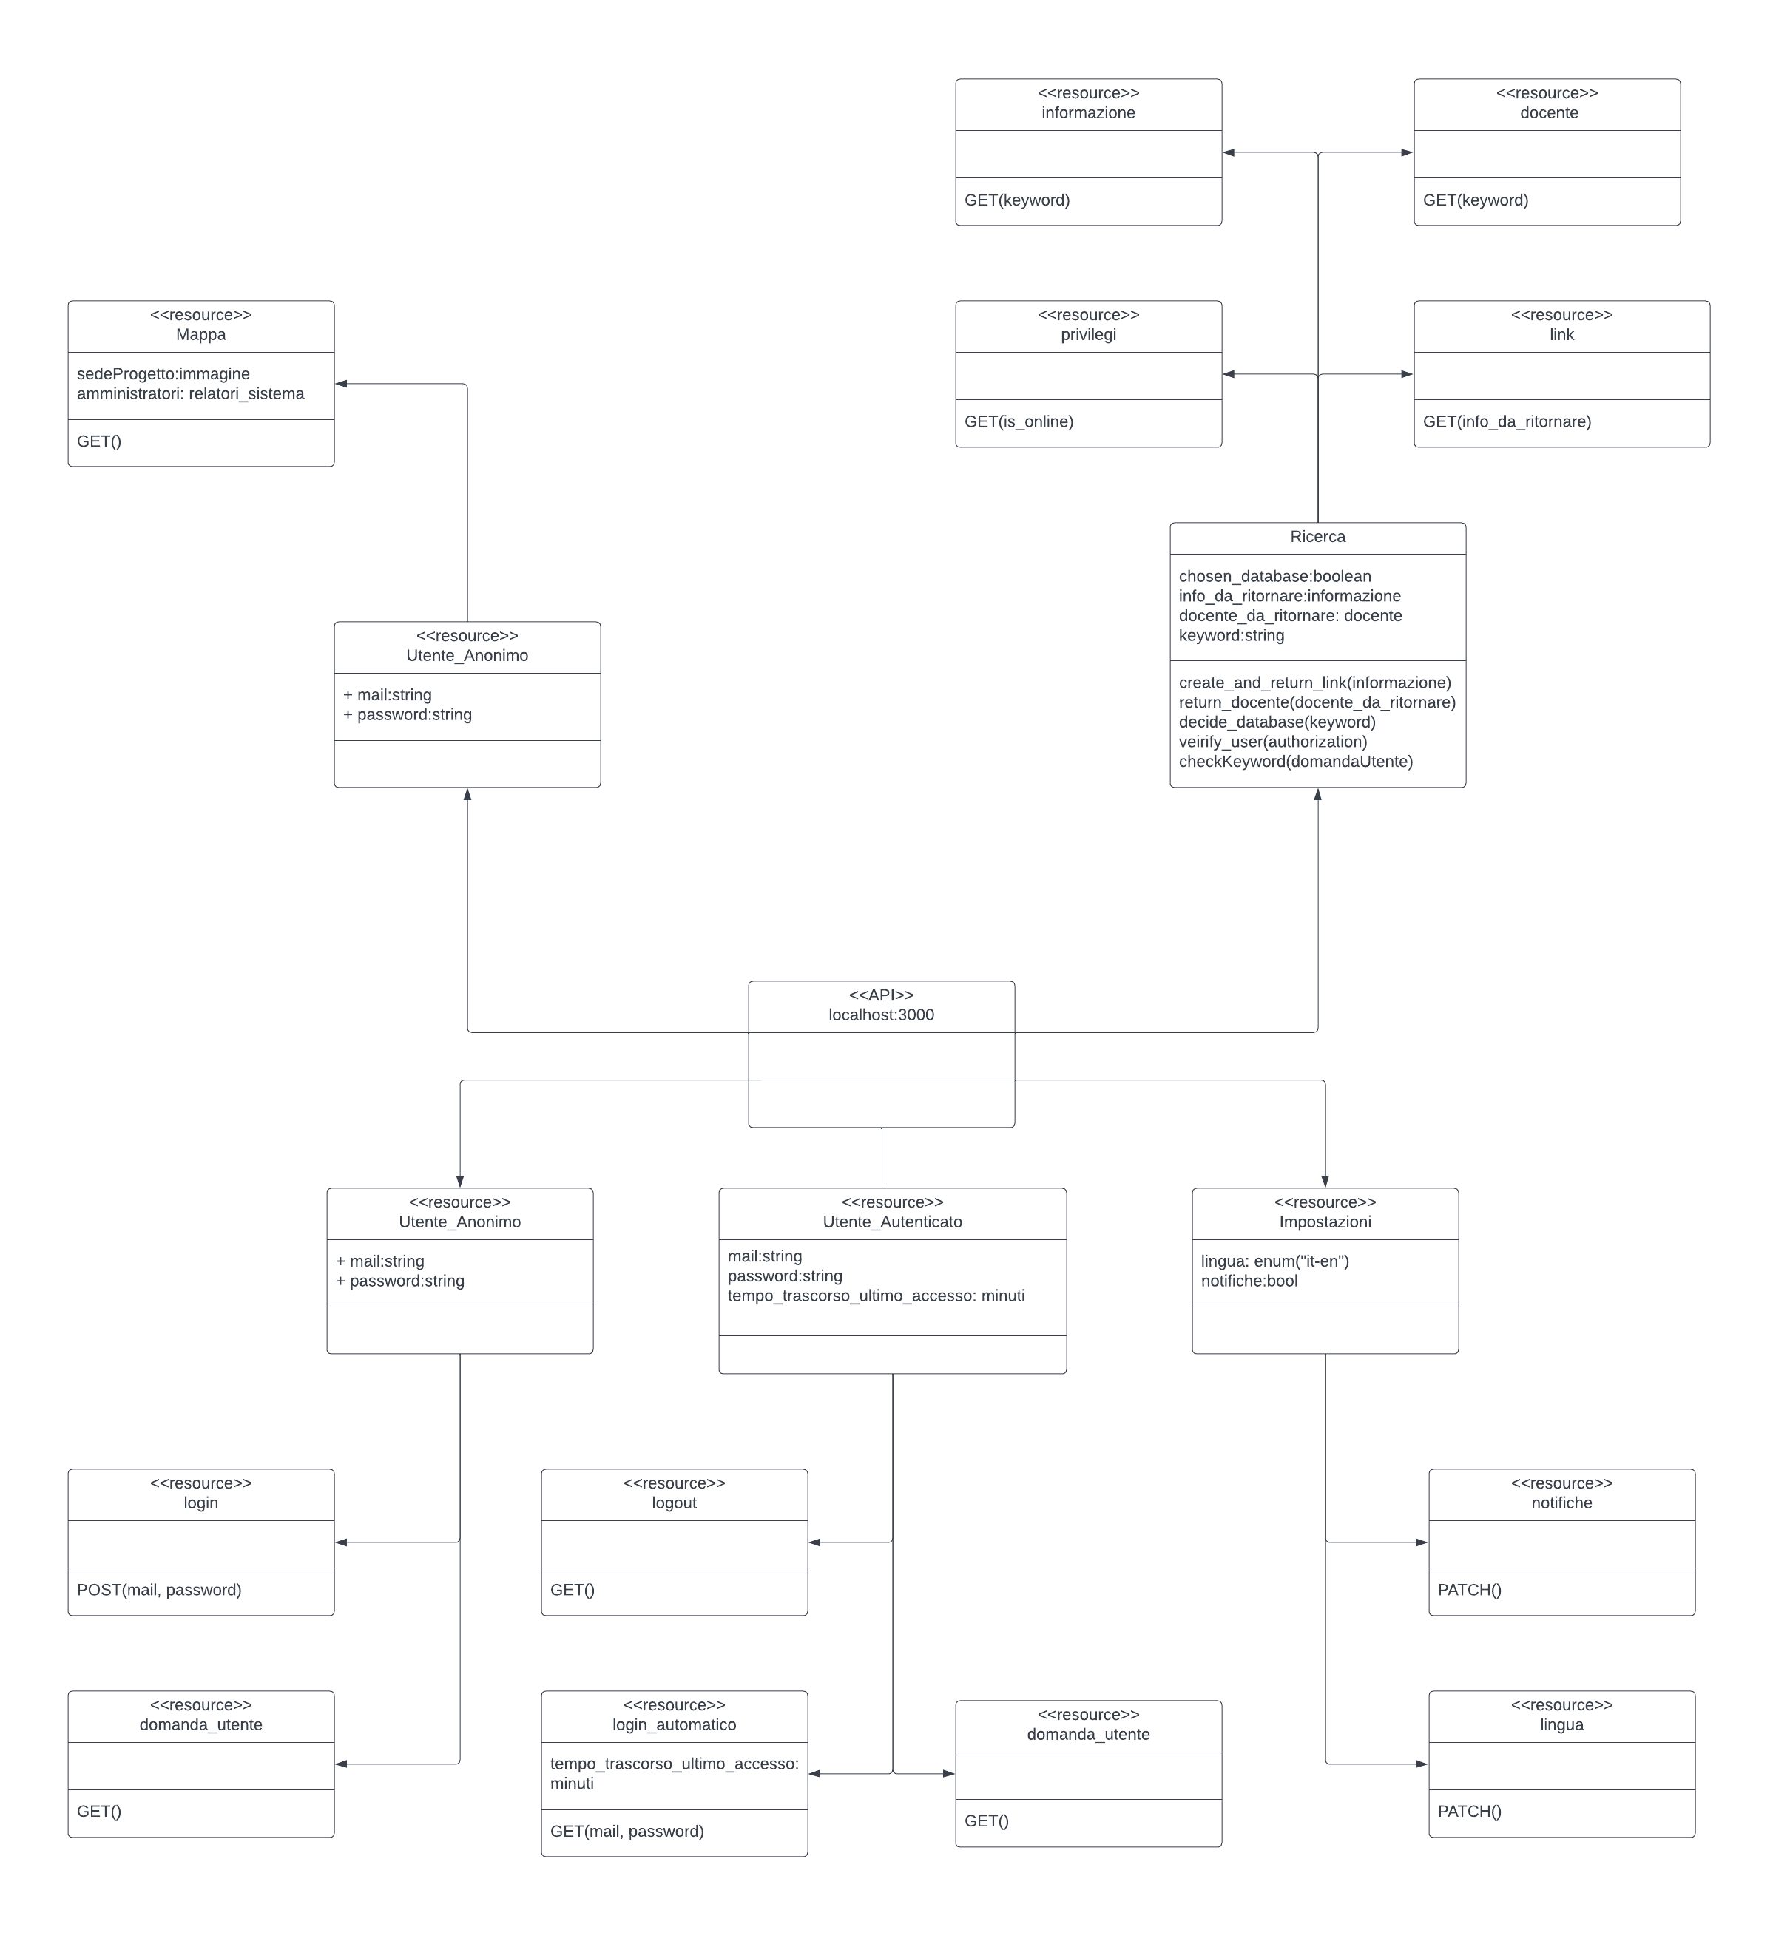

**Fig. 3.5: Diagramma con tutte le API**

**Fig. 3.6: Diagramma con le API implementate**

**3.4.1 Resources models**

Anche nel **Resource Models Diagram** abbiamo descritto delle API che il sistema utilizza, ma che abbiamo deciso di non implementare. Le due API che abbiamo deciso di implementare sono quelle di ricerca ‘**docenti’** e ‘**informazioni’**. Entrambe sono del tipo GET ed entrambe hanno come URI ‘**ricerca’**. Alle due API viene passato come body request la risorsa ‘**ricerca’** la quale ha come parametri ‘**keyword’** di tipo stringa, ‘**is_online’** di tipo booleano e ‘**chosen_database’** anch’esso booleano. ‘chosen_database’ abbiamo deciso di inizializzarlo come booleano in quanto avendo solo due database sui quali possiamo andare a reperire le informazioni abbiamo determinato che questa fosse la soluzione più logica in quanto abbiamo attribuito ‘true’ al database dei docenti e ‘false’ al database delle informazioni. La response body di queste API possono essere quattro:

* ‘**found’**
* ‘**not_found’**
* ‘**unathorized**’
* ‘**forbidden**’

‘**found’** significa che l’API è riuscita a trovare ciò che le è stato richiesto e il codice HTTP che ritorna è 200 OK; ‘**not_found’** significa che l’API non è riuscita a trova l’informazione o il docente richiesto e il codice HTTP che ritorna è 404 NOT FOUND; ‘**unauthorized’** significa che l’informazione richiesta non può essere ritornata in quanto per accedervi bisogna essere un utente autenticato (cfr D1 obiettivi) e il codice HTTP che ritorna è 401 UNAUTHORIZED. ‘**forbidden’** significa che l’API non permette agli utenti di poter accedere a quelle specifiche informazioni in quanto sono in manutenzione da parte degli amministratori del sistema. In tutti e quattro i casi viene inviato un messaggio all’utente. Le altri API presenti nel Resource Models sono ‘**login_automatico**’, ‘**logout’**, entrambe di tipo GET, ‘**login’**, di tipo POST, e ‘**notifiche’** di tipo PATCH. L’API ‘login’ ha come body request la risorsa ‘utente’ la quale ha come parametri mail e password, entrambi di tipo stringa. Le reponse body che questa API può ritornare è una tra queste 3: ‘**access’**, ‘**error’** e ‘**server_error’**. ‘**access’** significa che la mail e la password inserite dall’utente sono corrette e che quindi il login è stato effettuato; ‘**error’** significa che o la mail o la password inserite sono errate e ‘**server_error’** significa che vi è presente un errore nel server dell’università. L’API ‘**login_automatico’**, anch’essa di tipo GET, ha come body request la risorsa ‘utente’ la quale ha come parametri mail, password e tempo_trascorso_ultimo_accesso. Mail e password sono di tipo string mentre tempo_trascorso_ultimo_accesso è di tipo int. Le responde body fornite da questa API sono due: ‘**access’** e ‘**error’**. ‘access’ significa che il login_automatico è stato effettuato ed ha come codice HTTP 200 OK, ‘error’ significa che il login non è stato effettuato e questo viene fatto notare all’utente attraverso un messaggio di tipo stringa. Il codice HTTP di questa responde body è 400 BAD REQUEST. L’API ‘**logout’** ha come body request la risorsa ‘utente’ la quale ha come parametri ‘is_online’ di tipo booleano e ‘mail’ di tipo stringa. Le responde body di questa API sono ‘logout’, ‘error’ e ‘unauthorized’. ‘logout’ significa che il logout è avvenuto correttamente e il codice di questa responde è 200 OK, ‘error’ significa che vi è stato un errore durante l’operazione di logout, ‘unauthorized’ significa che un utente non autenticato ha cercato di effettuare il logout. L’ultima API presente nel resource model diagram è ‘**notifiche’**. Quest’API ha come request body la risorsa ‘utente’ la quale ha come parametri ‘is_online’ di tipo booleano, ‘mail’ di tipo stringa e ‘preferenza_notifiche’ anch’essa di tipo stringa. Sono due le response body di questa API: ‘**updated’** e ‘**unauthorized’**. ‘updated’ significa che la richiesta di aggiornare la propria preferenza notifiche è stata aggiornata: il codice HTTP è 200 OK. ‘unauthorized’ significa che un utente non autenticato ha cercato di aggiornare la propria preferenza mail e il codice HTTP è 401 UNAUTHORIZED. Entrambe queste risposte ritornato all’utente un messaggio di tipo stringa.

**Fig. 3.7: Diagramma del resources models**

**4. FrontEnd implementation**

In questo capitolo affronteremo il frontend dell’applicazione Yinco, ovvero, l’interfaccia che l’utente si troverà di fronte per interagire col sistema. Troveremo essenzialmente 4 pagine utilizzabili dall’utente:

* **Home**
* **Chatbox**
* **Contatti**
* **Impostazioni**

Inoltre, tutte le pagine del sito sono responsive, ovvero, adattabili alle dimensioni del dispositivo su cui lavorano.

**4.1 Home**

La pagina **home** si presenterà nel seguente modo

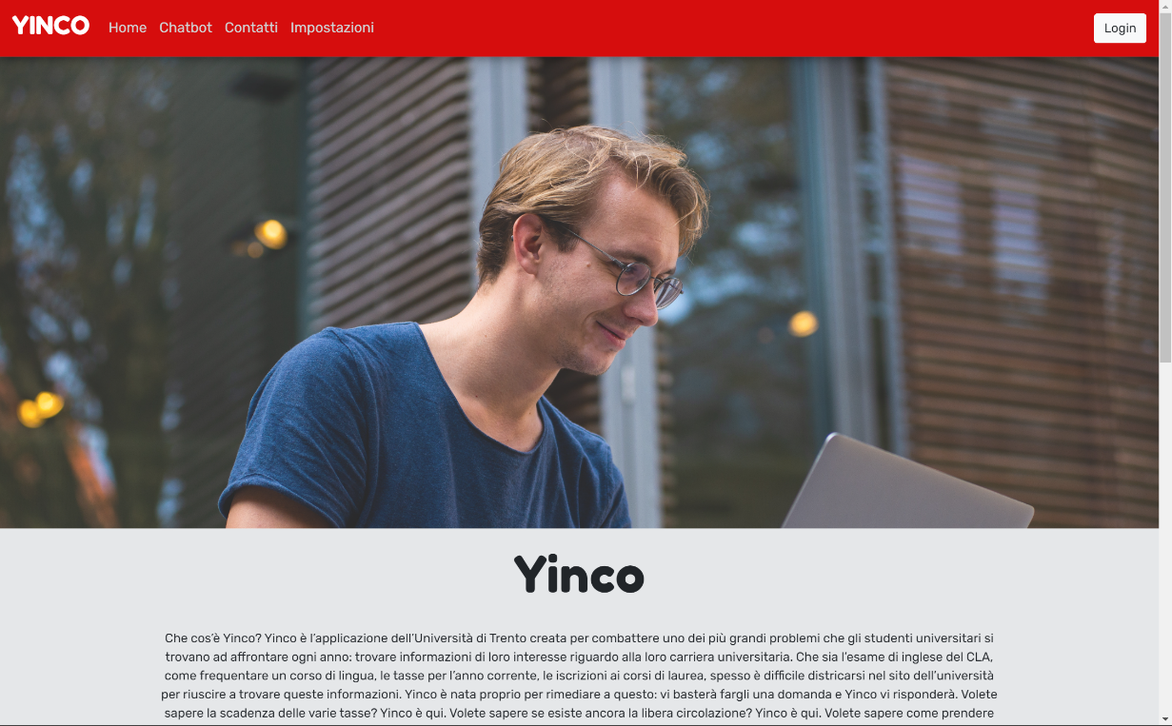

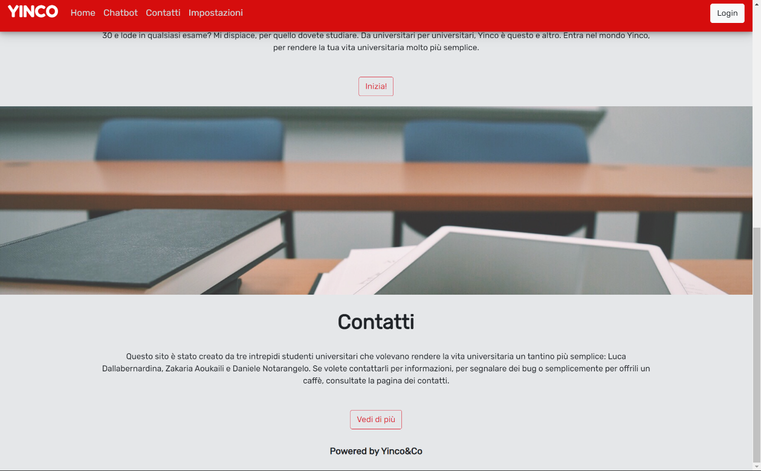

Il primo elemento che troviamo, e che si ripeterà anche nelle prossime schermate, è la barra di navigazione, grazie alla quale possiamo raggiungere tutte la parti del nostro sito, anche la home stessa, tramite gli appositi bottoni. Qui inoltre, troviamo anche una piccola presentazione di cos’è Yinco e perché sia stato creato e grazie al bottone “Inizia!”, possiamo procedere direttamente alla pagina di chatbox nella quale potremo porre al bot tutti i nostri dubbi. Sotto possiamo anche trovare una presentazione dei creatori di questa webapp e tramite il bottone “vedi di più” verremo portati nella pagina apposita dei contatti che vedremo tra poco.

**4.2 Chatbot**

La pagina di **chatbot** presenta la solita barra di navigazione e al di sotto la chat, con un messaggio iniziale di presentazione da parte del bot. A questo punto tramite la casella di testo e il pulsante invia, possiamo inserire ed inviare tutte le domande che vogliamo.

**4.3 Contatti**

La pagina di **contatti** presenta anch’essa la barra di navigazione e subito tutte le informazioni riguardanti l’azienda Yinco. Troveremo la sede, i contatti sia email che di telefono dei creatori ed infine la mappa con un tag sulla sede su cui è presente un link che ci riporta alla pagina di google maps.

**4.4 Impostazioni**

La pagina di **impostazioni** è l’ultima delle principali riguardanti il sito. Qui troviamo la barra di navigazione e 3 opzioni che offre l’applicazione:

* Attivazione delle notifiche riguardanti le scadenze per tasse ed esami
* Il loguot
* La scelta della lingua, che sarà possibile tra italiano ed inglese

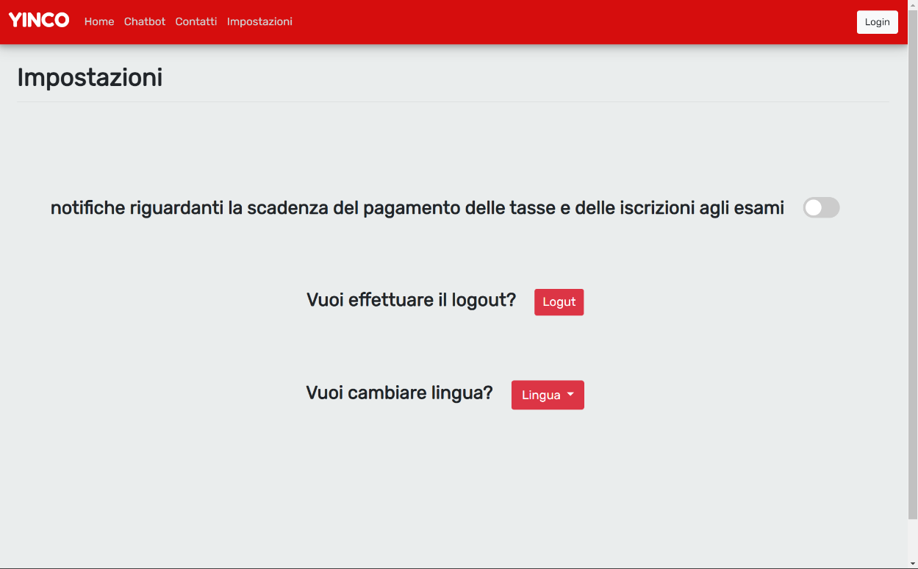

**4.5 Template pagina di risposta**

Abbiamo anche un template per una pagina di risposta tipo riguardo le informazioni che richiede l’utente.

**4.6 Login**

La pagina di login, come era stato presentato nel documento di analisi dei requisiti, sarebbe dovuta essere quella dell’università di Trento, dato che avremmo dovuto sfruttare l’API universitaria, ma a causa dell’impossibilità nell’utilizzo di quest’ultima, abbiamo implementato noi una semplice pagina di login, raggiungibile da tutte le pagine del sito tramite la barra di navigazione.

